ΦΥΤΑ

ΖΕΡΜΠΕΡΑ

ΛΙΛΙΟΥΜ

ΠΑΠΑΡΟΥΝΑ | 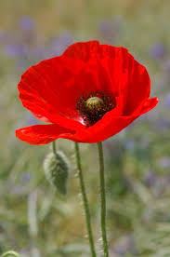
ΜΑΡΓΑΡΙΤΑ | 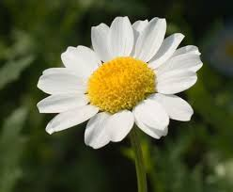

ΝΑΡΚΙΣΣΟΣ | 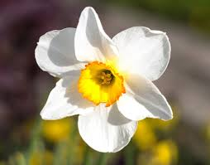
ΒΟΥΚΑΜΒΙΛΙΑ | 